Министерство науки и высшего образования Российской Федерации

Пензенский государственный университет

Кафедра «Вычислительная техника»

Выполнил:

студент группы 24ВВВ1:

Белов П.А.

Санжаренко М.Д.

Принял:

к.т.н Юрова О. В.

к.т.н Деев М.В

Пенза 2025

**ОТЧЕТ**

по лабораторной работе №1

по курсу «Логика и основы алгоритмизации в инженерных

задачах»

на тему «Простые структуры данных»

**Цель работы:**

Изучение и повторение простых структур данных.

**Лабораторное задание:**

**Задание 1**: написать программу, вычисляющую разницу между максимальным и минимальным элементами массива.

**Задание 2**: написать программу, реализующую инициализацию массива случайными числами.

**Задание 3**: написать программу, реализующую создание массива произвольного размера, вводимого с клавиатуры.

**Задание 4**: написать программу, вычисляющую сумму значений в каждом столбце (или строке) двумерного массива.

**Задание 5**: написать программу, осуществляющую поиск среди структур *student* структуру с заданными параметрами (фамилией, именем и т.д.).

**Описание метода решения задач**

Пенза 2024

**Задание 1**: Использовали *Math.min* и *Math.max* как поиск наибольшего и наименьшего числа в массиве. Следом задействовали вычитание двух переменных

**Задание 2**: Использовали метод *Math.random* для генерации случайных чисел.

**Задание 3**: Использовали *prompt()* для ввода размера массива c экрана. Помимо *.js* файла потребовалось завести отдельный .html

**Задание 4**: Использовали циклы *for* для прохода по массиву. Следом внутри цикла складывали с предыдущим значением пока не произойдёт первый выход из цикла, таким образом добившись результата сначала для первой строки, а затем и для второй

**Задание 5**:Создали новую функцию *makeUser* инициализирующюю структуру Student, проводя поиск по данным Persons [i], где i — данные о пользователе.

**Результат работы программы**

**Задание 1**

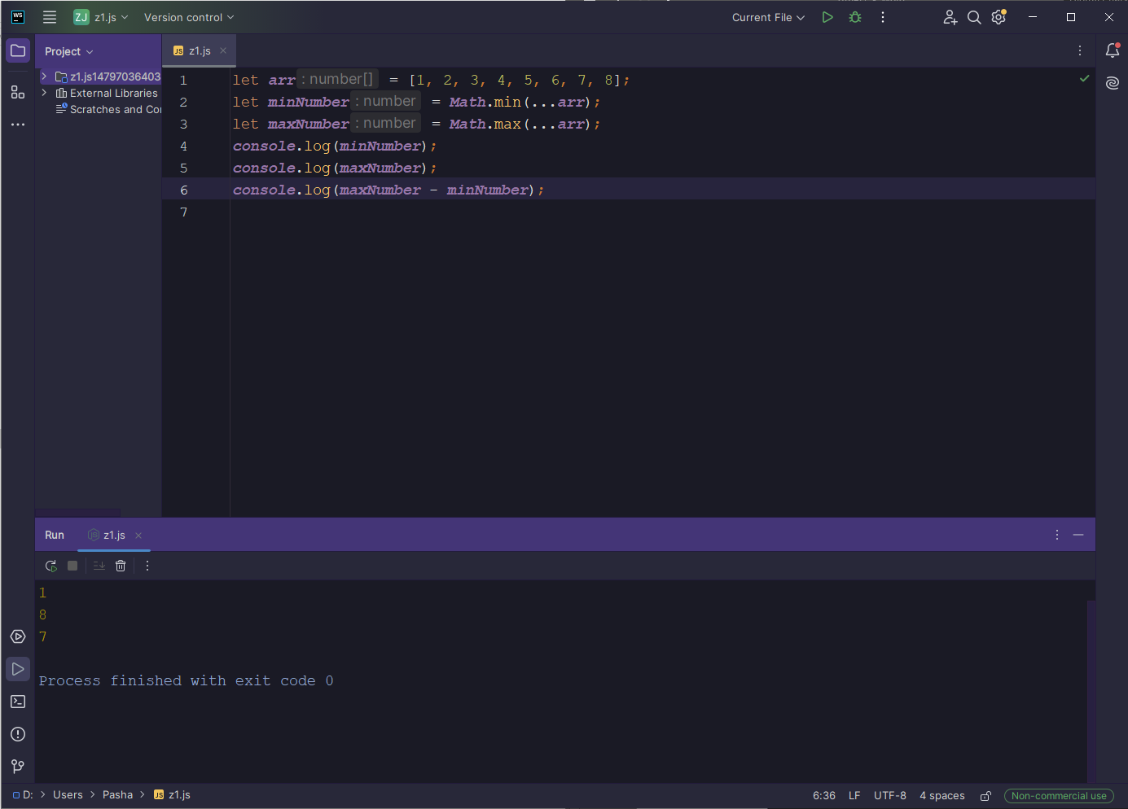

**Рисунок 1 – результат работы программы Задания 1.1**

**Задание 2**

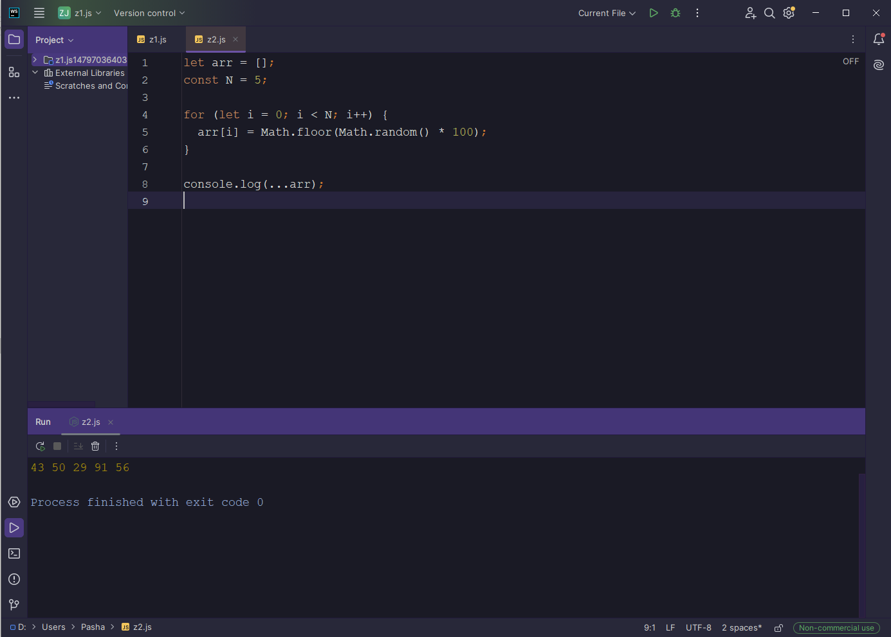

**Рисунок 2 – результат работы программы Задания 1.2**

**Задание 3**

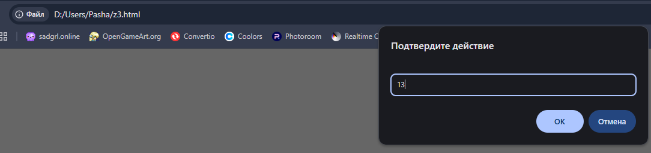 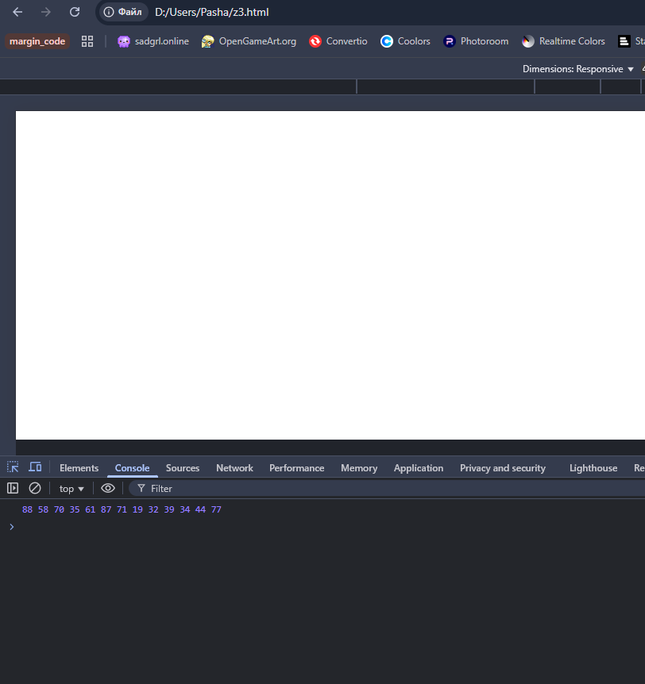

**Рисунок 3 – результат работы программы Задания 1.3**

**Задание 4**

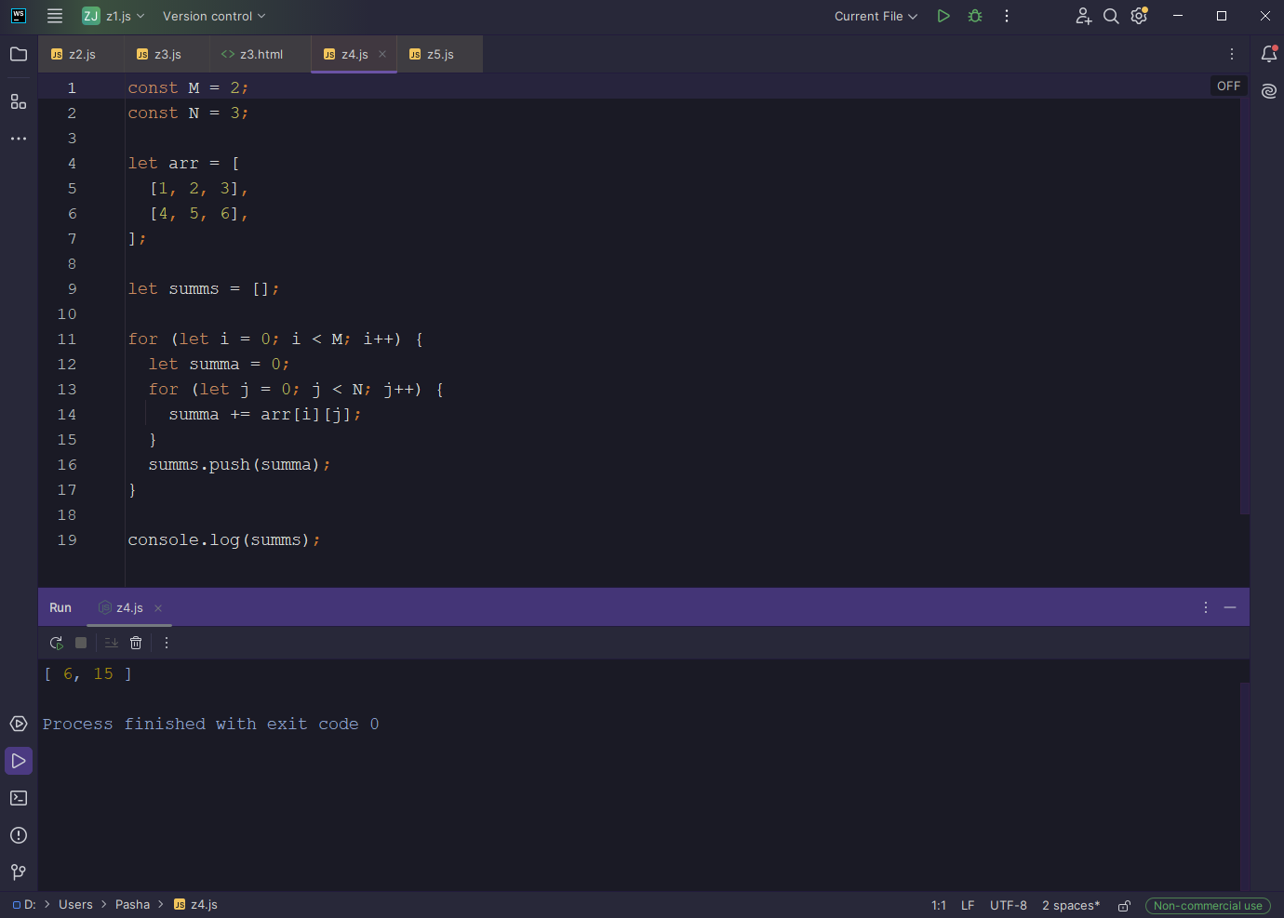

**Рисунок 4 – результат работы программы Задания 1.4**

**Задание 5**

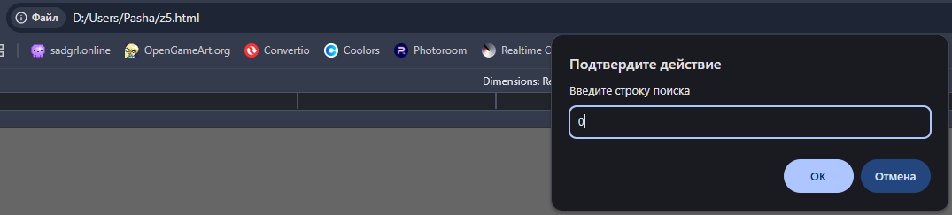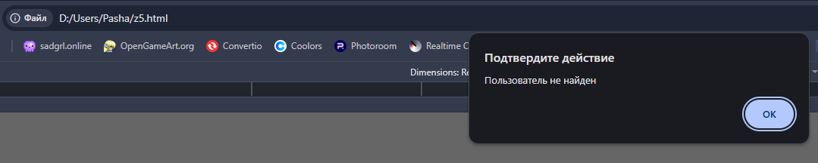

**Рисунок 5 – некорректный результат работы программы Задания 1.5**

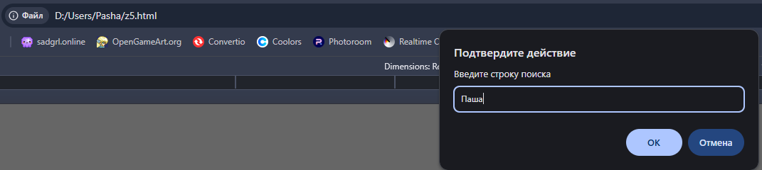 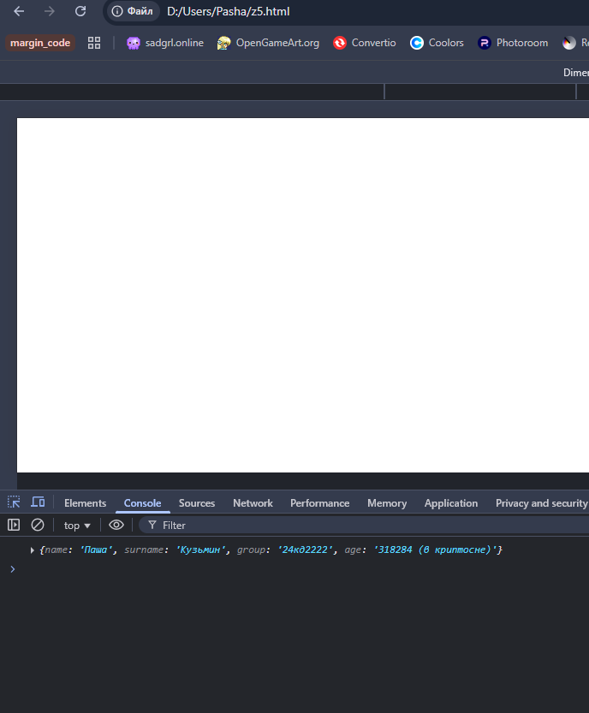

**Рисунок 6 – корректный результат работы программы Задания 1.5**

**Вывод:**

Изучили простейшие циклы, работу с объектами, заполнение массива на языке JavaScript.

**Листинг:**

Пенза 2024

**Задание 1:**

let arr = [1, 2, 3, 4, 5, 6, 7, 8];  
let minNumber = Math.min(...arr);  
let maxNumber = Math.max(...arr);  
console.log(minNumber);  
console.log(maxNumber);  
console.log(maxNumber - minNumber);

**Задание 2:**

let arr = [];  
const N = 5;  
  
for (let i = 0; i < N; i++) {  
 arr[i] = Math.floor(Math.random() * 100);  
}  
  
console.log(...arr);

**Задание 3:**

***.js***

let arr = [];  
  
let N = prompt();  
  
for (let i = 0; i < N; i++) {  
 arr[i] = Math.floor(Math.random() * 100);  
}  
  
console.log(...arr);

***.html***

<!DOCTYPE html>

<html lang="en">

<head>

<meta charset="UTF-8" />

<meta name="viewport" content="width=device-width, initial-scale=1.0" />

<title>Document</title>

<script src="z3.js"></script>

</head>

<body></body>

</html>

**Задание 4:**

const M = 2;  
const N = 3;  
  
let arr = [  
 [1, 2, 3],  
 [4, 5, 6],  
];  
  
let summs = [];  
  
for (let i = 0; i < M; i++) {  
 let summa = 0;  
 for (let j = 0; j < N; j++) {  
 summa += arr[i][j];  
 }  
 summs.push(summa);  
}  
  
console.log(summs);

**Задание 5:**

***.js***

function makeUser(name, surname, group, age) {  
 return {  
 name,  
 surname,  
 group,  
 age,  
 };  
}  
  
let N = 3;  
let Persons = [];  
  
Persons[0] = makeUser("Паша", "Кузьмин", "24кд2222", "318284 (в криптосне)");  
Persons[1] = makeUser("Максим", "Оволег", "42www0", "99");  
Persons[2] = makeUser("Леня", "Воронин", "42www0", "29");  
  
let is_found = false;  
  
query = prompt("Введите строку поиска");  
  
for (let i = 0; i < 3; i++) {  
 if (  
 Persons[i].name.toLowerCase().includes(query.toLowerCase()) ||  
 Persons[i].surname.toLowerCase().includes(query.toLowerCase())  
 ) {  
 is_found = true;  
 alert(JSON.stringify(Persons[i]));  
 console.log(Persons[i]);  
 }  
}  
  
if (!is_found) {  
 alert("Пользователь не найден");  
 console.log("Пользователь не найден");  
}

***.html***

<!DOCTYPE html>

<html lang="en">

<head>

<meta charset="UTF-8" />

<meta name="viewport" content="width=device-width, initial-scale=1.0" />

<title>Document</title>

<script src="z5.js"></script>

</head>

<body></body>

</html>